МИНОБРНАУКИ РОССИИ
Федеральное государственное бюджетное образовательное учреждение
высшего образования
«Ижевский государственный технический университет
имени М.Т. Калашникова»

Кафедра «Программное обеспечение»

И.О. Архипов

Теория цифровой обработки сигналов
методические указания для выполнения лабораторной работы №2
«Кратковременный анализ сигналов»
направление 090304 «Программная инженерия»

Ижевск, 2017 г.
Цель работы. Овладеть навыками обработки и анализа цифрового сигнала на кратковременных скользящих интервалах.

Принципы кратковременного анализа сигналов
1. Свойства реального сигнала изменяются во времени.
2. Основа кратковременного анализа сигналов заключается в предположении о медленном изменении параметров сигнала во времени.
3. Сигналы обрабатываются на короткими участками, которые называются интервалы анализа.
4. Процедура повторяется от интервала к интервалу.
5. Интервалы анализа могут следовать примыкая друг к другу, а могут следовать с перекрытием.
6. Результатом обработки на каждом интервале является число (значение энергии или частоты переходов через ноль) или вектор чисел (набор коэффициентов Фурье, т.е. кратковременный спектр).

Простейшие способы кратковременной обработки сигналов
1. Кратковременная энергия сигнала.
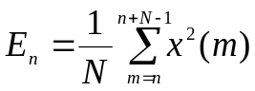,
где
N – длительность интервала анализа;
n – начало интервала анализа.

short s;
double E;

for (int i=0; i<K/N; i++) // K – длина сигнала
{
sum=0;
for (int k=0; k<N; k++)
{
fread(&s,2,1,inf);
E+=s*s;
}
s=0.001*E/N; // 0.001 – масштабирующий множитель
for (int k=0; k<N; k++)
fwrite(&s,2,1,outf);
}

2. Кратковременная энергия сигнала в логарифмическом масштабе.

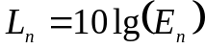.

3. Кратковременная сумма модулей сигнала.

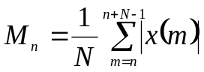.
4. Кратковременная функция среднего переходов через ноль

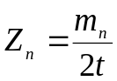,
где
t – длительность интервала анализа в секундах;
m_{n} – количество переходов через ноль (положительных и отрицательных) на интервале анализа.
5. Нормированный коэффициент корреляции с единичной задержкой

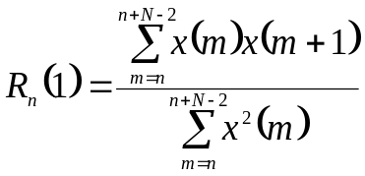

Работа с wav-файлом
//заголовок RIFF файла
struct rifftype{
char id[4]; //идентификатор файла = "RIFF" = 0x46464952
long len; //длина файла без этого заголовка
} IDRiff;

//Заголовок куска WAV
struct chucktype{
char id[4]; //идентификатор = "WAVE" = 0x45564157
char fmt[4]; //идентификатор = "fmt " = 0x20746D66
long len; //длина этого куска WAV - файла
} IDChuckWave;

//кусок WAV
struct wavetype{
short type; //тип звуковых данных
short channels; //число каналов
long SamplesPerSec; //частота выборки
long AvgBytesPerSec; //частота выдачи байтов
short align; //выравнивание
short bits; //число бит на выборку
} IDWave;

//идентификатор выборки
struct sampletype{
char id[4]; //идентификатор ="data" =0x61746164
long len; //длина выборки ( кратно 2 )
} IDSampleWave;

//Открыть входной и выходной файлы

FILE *inf,*outf;
inf=fopen("D:\\Work\\MADSP_lab\\Energy\\10.wav","rb");
outf=fopen("D:\\Work\\MADSP_lab\\Energy\\10_Eng.wav","wb");

//Проверка входного файла на открытие
if (inf==0)
{
return 0;
}

//Прочитать заголовок входного файла
fread(&IDRiff,sizeof(IDRiff),1,inf);
fread(&IDChuckWave,sizeof(IDChuckWave),1,inf);
fread(&IDWave,sizeof(IDWave),1,inf);
fread(&IDSampleWave,sizeof(IDSampleWave),1,inf);

//Записать заголовок выходного файла
fwrite(&IDRiff,sizeof(IDRiff),1,outf);
fwrite(&IDChuckWave,sizeof(IDChuckWave),1,outf);
fwrite(&IDWave,sizeof(IDWave),1,outf);
fwrite(&IDSampleWave,sizeof(IDSampleWave),1,outf);

//Вычислить длину сигнала в отсчетах
int K=IDSampleWave.len/2; // Длина сигнала в отсчетах

Приложение 1. Форма титульного листа

МИНОБРНАУКИ РОССИИ
Федеральное государственное бюджетное образовательное учреждение
высшего образования
«Ижевский государственный технический университет
имени М.Т. Калашникова»

Кафедра «Программное обеспечение»

ОТЧЕТ
по курсовой работе по дисциплине
«…»
на тему « …»

Выполнил:
студент гр. Б05-191-1 И.О. Фамилия

Принял:
степень, должность кафедры ПО И.О. Фамилия

Ижевск, 2017 г.

